ПОСТАНОВЛЕНИЕ АДМИНИСТРАЦИИ ГОРОДА
№ 4291 от 29.10.2009 г.

О резервировании земель

В соответствии с Земельным кодексом Российской Федерации, Федеральным законом от 10.05.2007 № 69-ФЗ «О внесении изменений в отдельные законодательные акты Российской Федерации в части установления порядка резервирования земель для государственных или муниципальных нужд», Положением о резервировании земель для государственных или муниципальных нужд, утвержденным постановлением Правительства Российской Федерации от 22.07.2008 № 561 «О некоторых вопросах, связанных с резервированием земель для государственных или муниципальных нужд», генеральным планом города Сургута, утвержденным решением Исполнительного комитета Тюменского областного Совета народных депутатов от 06.05.1991 № 153 (с изменениями от 07.10.2009 № 593-IV ДГ):
1. Зарезервировать земли площадью 2,729 га сроком на 7 лет для муниципальных нужд – строительства автомобильной дороги местного значения «Улица Геологическая» (от улицы Мелик-Карамова до поймы реки Обь) согласно приложению 1.
2. Установить:
- ограничение прав на земельный участок согласно приложению 2;
- заинтересованные лица могут ознакомиться со схемой и перечнем кадастровых номеров земельных участков, расположенных в границах резервируемых земель, 30 ноября 2009 года с 09.00 до 18.00 по адресу: город Сургут, улица Восход, 4, кабинет 313.
3. Информационно-аналитическому управлению (Тройнина В.И.) опубликовать настоящее постановление в средствах массовой информации.
4. Контроль за выполнением постановления оставляю за собой.

И.о. главы Администрации города В.А. Браташов

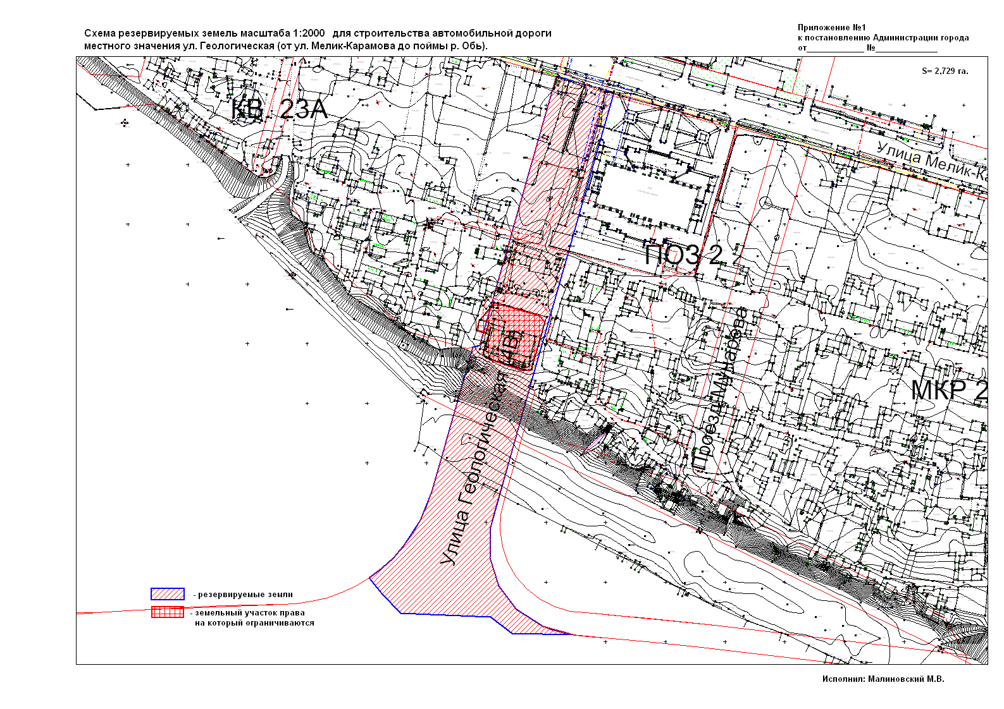
Приложение 2
к постановлению
Администрации города
от _____________№ ______

Перечень
земельных участков, права на которые ограничиваются

Правообладатель  земельного участка Ф.И.О. | Вид права  на земельный  участок | Местоположение  земельного участка | Кадастровый  номер земельного  участка | Площадь  земельного  участка  (кв. м) | Разрешенное  использование  земельного участка
Варнавских  Галина Филипповна | аренда | город Сургут, улица Нагорная, 31 «А» | 86:10:0101248:5 | 2 097 | эксплуатация гостиницы

